中考数学创新题
-------折叠剪切问题
折叠剪切问题是考察学生的动手操作问题，学生应充分理解操作要求方可解答出此类问题.
一．折叠后求度数
【1】将一张长方形纸片按如图所示的方式折叠，BC、BD为折痕，则∠CBD的度数为（ ）
A．60⁰ B．75⁰ C．90⁰ D．95⁰
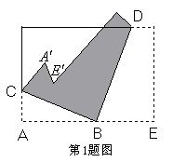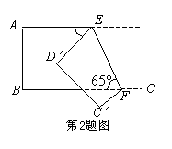
答案：C
【2】如图,把一个长方形纸片沿EF折叠后,点D、C分别落在D′、C′的位置，若∠EFB＝65°，则∠AED′等于（ ）
A．50° B．55° C．60° D．65°
答案：A
【3】 用一条宽相等的足够长的纸条，打一个结，如图（1）所示，然后轻轻拉紧、压平就可以得到如图（2）所示的正五边形ＡＢＣＤＥ，其中∠ＢＡＣ＝ 度.
C
D
E
B
A
图 （2）
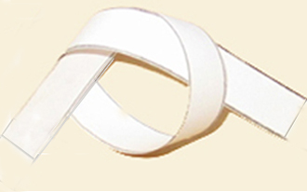
图（1）

第3题图

答案：36°
二．折叠后求面积
【4】如图,有一矩形纸片ABCD,AB=10,AD=6,将纸片折叠，使AD边落在AB边上，折痕为AE，再将△AED以DE为折痕向右折叠，AE与BC交于点F，则△CEF的面积为（ ）
A．4 B．6 C．8 D．10
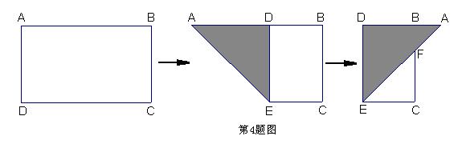答案：C
【5】如图，正方形硬纸片ABCD的边长是4，点E、F分别是AB、BC的中点，若沿左图中的虚线剪开，拼成如下右图的一座“小别墅”，则图中阴影部分的面积是
A．2 B．4 C．8 D．10
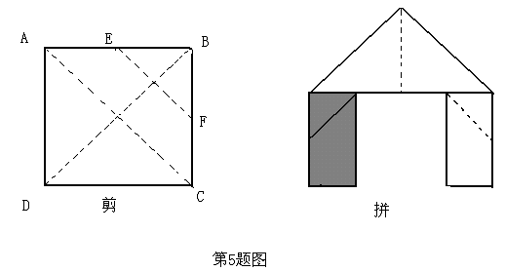答案：B
【6】如图a，ABCD是一矩形纸片，AB＝6cm，AD＝8cm，E是AD上一点，且AE＝6cm。操作：
（1）将AB向AE折过去，使AB与AE重合，得折痕AF，如图b；（2）将△AFB以BF为折痕向右折过去，得图c。则△GFC的面积是（ ）
E
A
A
A
B
B
B
C
C
C
G
D
D
D
F
F
F
图a
图b
图c
第6题图

A.1cm² B.2 cm² C.3 cm² D.4 cm²
答案：B
三．折叠后求长度
【7】如图，已知边长为5的等边三角形ABC纸片，点E在AC边上，点F在AB边上，沿着EF折叠，使点A落在BC边上的点D的位置，且，则CE的长是（ ）
（A） （B）
A
B
C
D
E
F
第7题图
（C） （D）

答案：D
四．折叠后得图形
【8】将一张矩形纸对折再对折（如图），然后沿着图中的虚线剪下，得到①、②两部分，将①展开后得到的平面图形是（ ）

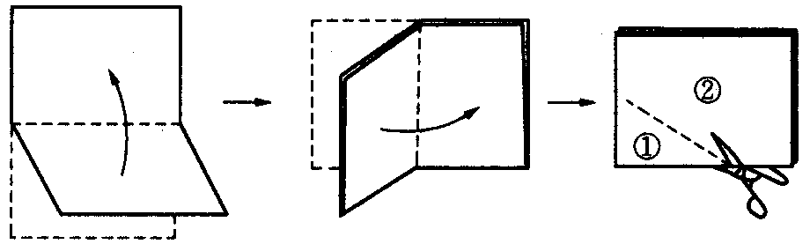
第8题图

A．矩形 B．三角形 C．梯形 D．菱形
答案：D
【9】在下列图形中，沿着虚线将长方形剪成两部分，那么由这两部分既能拼成平行四边形又能拼成三角形和梯形的是（ ）
第9题图

A. B. C. D.

答案：D
【10】小强拿了张正方形的纸如图（1），沿虚线对折一次如图（2），再对折一次得图（3），然后用剪刀沿图（3）中的虚线（虚线与底边平行）剪去一个角，再打开后的形状应是( )

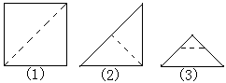
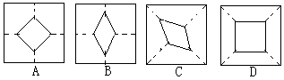
第10题图

答案：D
【11】如图，把矩形ABCD对折，折痕为MN（图甲），再把B点叠在折痕MN上的$B'$处。得到$\text{Rt}D\text{AB}'E$（图乙），再延长$\text{EB}'$交AD于F，所得到的$D\text{EAF}$是（ ）
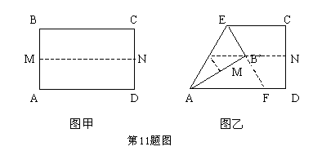
A. 等腰三角形 B. 等边三角形
C. 等腰直角三角形 D. 直角三角形
答案：B
【12】将一圆形纸片对折后再对折，得到图1，然后沿着图中的虚线剪开，得到两部分，其中一部分展开后的平面图形是（ ）

图1
第12题图

答案：C
【13】如图1所示，把一个正方形三次对折后沿虚线剪下，则所得的图形是（ ）
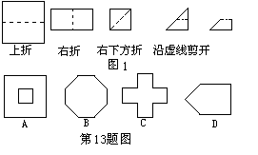

答案：C
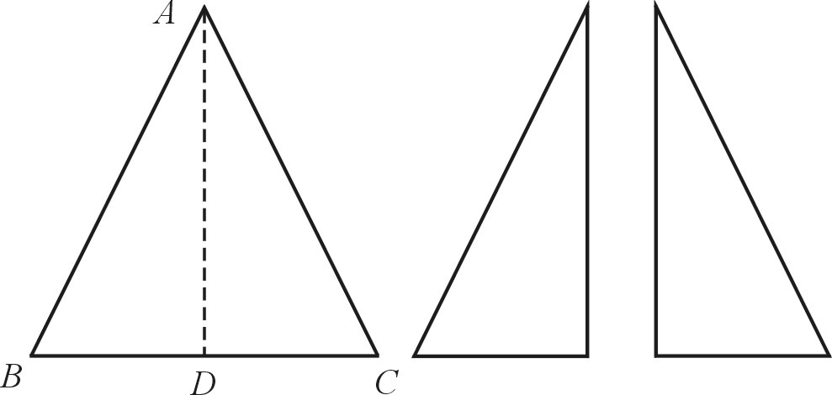
【14】 如图，已知BC为等腰三角形纸片ABC的底边，AD⊥BC，AD=BC. 将此三角形纸片沿AD剪开，得到两个三角形，若把这两个三角形拼成一个平面四边形，则能拼出互不全等的四边形的个数是（ ）
第14题图
A. 1 B. 2
C. 3 D. 4

答案：D
五．折叠后得结论
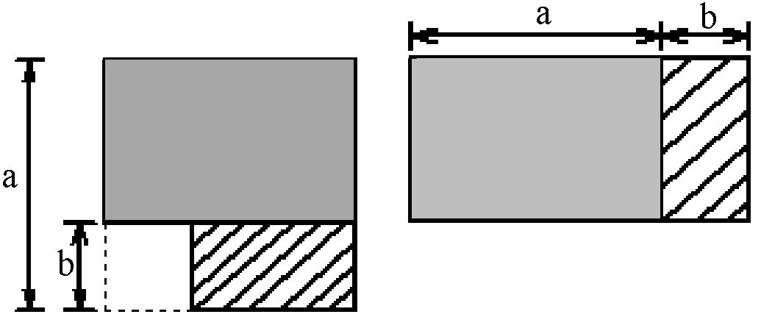
【15】亲爱的同学们，在我们的生活中处处有数学的身影.请看图，折叠一张三角形纸片，把三角形的三个角拼在一起，就得到一个著名的几何定理，请你写出这一定理的结论：“三角形的三个内角和等于_______°.”
（1）
第17题图
（2）
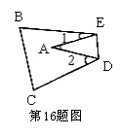
第15题图
答案：180
【16】如图，把△ABC纸片沿DE折叠，当点A落在四边形BCDE内部时，则$ÐA$与$Ð1\text{+Ð}2$ 之间有一种数量关系始终保持不变，请试着找一找这个规律，你发现的规律是（ ）
A. $ÐA\text{=Ð}1\text{+Ð}2$ B. $2ÐA\text{=Ð}1\text{+Ð}2$
C. $3ÐA=2Ð1\text{+Ð}2$ D. $3ÐA=2(Ð1\text{+Ð}2)$
答案：B
【17】从边长为a的正方形内去掉一个边长为b的小正方形(如图1)，然后将剩余部分剪拼成一个矩形(如图2)，上述操作所能验证的等式是（ ）
A.a² – b² =(a +b)(a -b) Ｂ.(a – b)² = a² –2ab+ b²
Ｃ.(a + b)² = a² +2ab+ b² Ｄ.a² + ab = a (a +b)
答案：A
【18】如图，一张矩形报纸ABCD的长AB＝a cm，宽BC＝b cm，E、F分别是AB、CD的中点，将这张报纸沿着直线EF对折后，矩形AEFD的长与宽之比等于矩形ABCD的长与宽之比，则a∶b等于（ ）．
A．$\sqrt{2}:1$ B．$1:\sqrt{2}$ C．$\sqrt{3}:1$ D．$1:\sqrt{3}$
第19题图
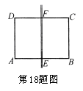
答案：A

六．折叠和剪切的应用
【19】将正方形ABCD折叠，使顶点A与CD边上的点M重合，折痕交AD于E，交BC于F，边AB折叠后与BC边交于点G（如图）.
（1）如果M为CD边的中点，求证：DE∶DM∶EM=3∶4∶5；
（2）如果M为CD边上的任意一点，设AB=2a，问△CMG的周长是否与点M的位置有关？若有关，请把△CMG的周长用含DM的长x的代数式表示；若无关，请说明理由.
答案：（1）先求出DE=$\frac{3}{8}\text{AD}$，$\text{DM}=\frac{1}{2}\text{AD}$，$\text{EM}=\frac{5}{8}\text{AD}$后证之.
（2）注意到△DEM∽△CMG，求出△CMG的周长等于4a，从而它与点M在CD边上的位置无关.
【20】同学们肯定天天阅读报纸吧?我国的报纸一般都有一个共同的特征:每次对折后,所得的长方形和原长方形相似,问这些报纸的长和宽的比值是多少?
答案：$\sqrt{2}$∶1.
【21】用剪刀将形状如图1所示的矩形纸片ABCD沿着直线CM剪成两部分,其中M为AD的中点.用这两部分纸片可以拼成一些新图形,例如图2中的Rt△BCE就是拼成的一个图形.
E
B
A
C
B
A
M
C
D
M
图3
图4
图1
图2
第21题图

(1)用这两部分纸片除了可以拼成图2中的Rt△BCE外,还可以拼成一些四边形.请你试一试,把拼好的四边形分别画在图3、图4的虚框内.
(2)若利用这两部分纸片拼成的Rt△BCE是等腰直角三角形,设原矩形纸片中的边AB和BC的长分别为a厘米、b厘米,且a、b恰好是关于x的方程$x^{2}−(m−1)x+m+1=0$的两个实数根,试求出原矩形纸片的面积.
B
A
C
B
A
M
C
E
M
图3
图4
E
第21题答案图
答案：（1）如图

（2）由题可知AB＝CD＝AE，又BC＝BE＝AB＋AE
∴BC＝2AB， 即$b=2a$
由题意知 $a,2a$是方程$x^{2}−(m−1)x+m+1=0$的两根
∴$\begin{aligned}\left\{a+2a=m−1 | \right.\end{aligned}$
消去a，得 $2m^{2}−\text{13}m−7=0$
解得 $m=7$或$m=−\frac{1}{2}$
经检验：由于当$m=−\frac{1}{2}$，$a+2a=−\frac{3}{2}<0$，知$m=−\frac{1}{2}$不符合题意，舍去.
$m=7$符合题意.
∴$S_{\text{矩形}}=\text{ab}=m+1=8$
答：原矩形纸片的面积为8cm².
【22】电脑CPU蕊片由一种叫“单晶硅”的材料制成，未切割前的单晶硅材料是一种薄型圆片，叫“晶圆片”。现为了生产某种CPU蕊片，需要长、宽都是1cm 的正方形小硅片若干。如果晶圆片的直径为10.05cm。问一张这种晶圆片能否切割出所需尺寸的小硅片66张？请说明你的方法和理由。（不计切割损耗）
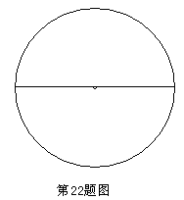
答案：可以切割出66个小正方形。
方法一：
（1）我们把10个小正方形排成一排，看成一个长条形的矩形，这个矩形刚好能放入直径为10.05cm 的圆内，如图中矩形ABCD。
∵AB＝1 BC＝10
∴对角线＝100＋1＝101＜
（2）我们在矩形ABCD的上方和下方可以分别放入9个小正方形。
∵新加入的两排小正方形连同ABCD的一部分可看成矩形EFGH，矩形EFGH的长为9，高为3，对角线＜。但是新加入的这两排小正方形不能是每排10个，因为：
＞
（3）同理：＜
＞
∴可以在矩形EFGH的上面和下面分别再排下8个小正方形，那么现在小正方形已有了5层。
（4）再在原来的基础上，上下再加一层，共7层，新矩形的高可以看成是7，那么新加入的这两排，每排都可以是7个但不能是8个。
∵＜
＞
（5）在7层的基础上，上下再加入一层，新矩形的高可以看成是9，这两层，每排可以是4个但不能是5个。
∵＜
＞
现在总共排了9层，高度达到了9，上下各剩下约0.5cm 的空间，因为矩形ABCD的位置不能调整，故再也放不下一个小正方形了。
∴10＋2×9＋2×8＋2×7＋2×4＝66（个）
方法二：
学生也可能按下面的方法排列，只要说理清楚，评分标准参考方法一。
可以按9个正方形排成一排，叠4层，先放入圆内，然后：
（1）上下再加一层，每层8个，现在共有6层。
（2）在前面的基础上，上下各加6个，现在共有8层。
（3）最后上下还可加一层，但每层只能是一个，共10层。
这样共有：4×9＋2×8＋2×6＋2×1＝66（个）
【23】在一张长12cm、宽5cm的矩形纸片内，要折出一个菱形.李颖同学按照取两组对边中点的方法折出菱形EFGH（见方案一），张丰同学沿矩形的对角线AC折出∠CAE=∠DAC，∠ACF=∠ACB的方法得到菱形AECF（见方案二），请你通过计算，比较李颖同学和张丰同学的折法中，哪种菱形面积较大？
A
D
E
H
F
B
C
G
（方案一）
A
D
E
F
B
C
（方案二）
第23题图

答案：（方案一）
（方案二）
设BE=x，则CE=12-x
由AECF是菱形，则AE²=CE²
比较可知，方案二张丰同学所折的菱形面积较大.
【24】正方形提供剪切可以拼成三角形。方法如下：
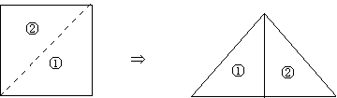
第24题图（1）

仿上面图示的方法，及韦达下列问题：
操作设计：
（1）如图（2），对直角三角形，设计一种方案，将它分成若干块，再拼成一个与原三角形等面积的矩形。

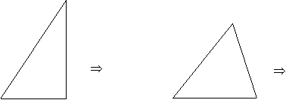
第24题图（2） 第24题图（3）

（2）如图（3）对于任意三角形，设计一种方案，将它分成若干块，再拼成一个原三角形等面积的矩形。
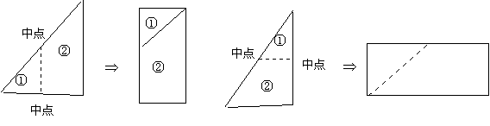
答案：（1）
方法一： 方法二：

第24题答案图（1） 第24题答案图（2）

（2）略。
【25】如图，⊙O表示一圆形纸板，根据要求，需通过多次剪裁，把它剪成若干个扇形面，操作过程如下：第1次剪裁，将圆形纸板等分为4个扇形；第2次剪裁，将上次得到的扇形面中的一个再等分成4个扇形；以后按第2次剪裁的作法进行下去.
第25题图
O
(1)请你在⊙O中，用尺规作出第2次剪裁后得到的7个扇形(保留痕迹，不写作法).
(2)请你通过操作和猜想，将第3、第4和第n次裁剪后所得扇形的总个数(S)填入下表.
等分圆及扇形面的次数(n) | 1 | 2 | 3 | 4 | … | n
所得扇形的总个数(S) | 4 | 7 |  |  | …
(3)请你推断，能不能按上述操作过程，将原来的圆形纸板剪成33个扇形？为什么？
答案：(1)由图知六边形各内角相等.
(2) 七边形是正七边形.
(3)猜想：当边数是奇数时(或当边数是3，5，7，9，…时)，各内角相等的圆内接多边形是正多边形.
【26】如图，若把边长为1的正方形ABCD的四个角(阴影部分)剪掉，得一四边形A₁B₁C₁D₁.试问怎样剪，才能使剩下的图形仍为正方形，且剩下图形的面积为原正方形面积的$\frac{5}{9}$，请说明理由(写出证明及计算过程).
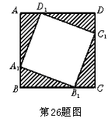

答案：剪法是：当AA₁=BB₁=CC₁=DD₁=或时，
四边形A₁B₁C₁D₁为正方形，且S=$\frac{5}{9}$.
在正方形ABCD中，
AB=BC=CD=DA=1，
∠A=∠B=∠C=∠D=90°.
∵AA₁=BB₁=CC₁=DD₁，
∴A₁B=B₁C=C₁D=D₁A.
∴△D₁AA₁≌△A₁BB₁≌△B₁CC₁≌△C₁DD₁.
∴D₁A₁=A₁B₁=B₁C₁=C₁D₁，
∴∠AD₁A₁=∠BA₁B₁=∠CB₁C₁=∠DC₁D₁.
∴∠AA₁D+∠BA₁B₁=90°，即∠D₁A₁B₁=90°.
∴四边形A₁B₁C₁D₁为正方形.设AA₁=x，
则AD₁=1－x.
∵正方形A₁B₁C₁D₁的面积=$\frac{5}{9}$，
∴S_{△AA1D1}=$\frac{1}{9}$
即$\frac{1}{2}$x(1－x)=$\frac{1}{9}$，
整理得9x²－9x+2=0.
解得x₁=，x₂=$\frac{2}{3}$.
当AA₁=时，AD₁=$\frac{2}{3}$，
当AA₁=$\frac{2}{3}$时，AD₁=.
∴当AA₁=BB₁=CC₁=DD₁=或$\frac{2}{3}$时，
四边形A₁B₁C₁D₁仍为正方形且面积是原面积的$\frac{5}{9}$.

